7. Týden distančního zadávání úkolů 20. 11. 2020
ÚKOL PRO PÁTEČNÍ TŘÍDU od 15.00
Šestá a sedmá třída ZUŠ
DADA – Typokoláž
Spojování písmen, která spolu vůbec nesouvisí.
Dnes zkusíme udělat obrázek – grafiku z vystřižených velkých písmen ze starších časopisů.
POSTUP:
Popros maminku, ať Ti dá nějaké staré časopisy, z kterých si budeš moci vystřihnout velká písmena, dle Tvého výběru.
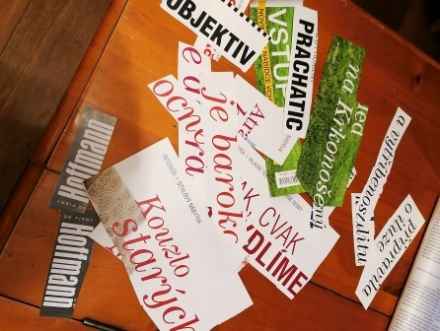
Vyber taková písmenka, která Tě svým tvarem nějak oslovují, některá můžou být i stejná. Nemysli vůbec na to, že písmenka mají svůj význam, ber je jako obrázky bez významu, z kterých uděláš svůj obrázek. Když se Ti líbí třeba jen oblouček, rozstřihni ho anebo písmena slep dohromady. Vůbec nevadí, že nebude poznat co to je za písmenko! Jde o tvary.
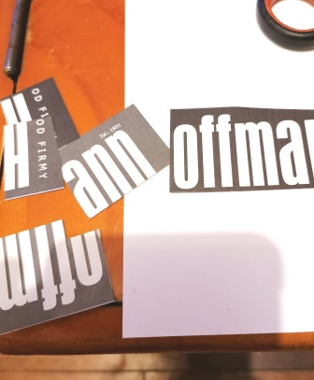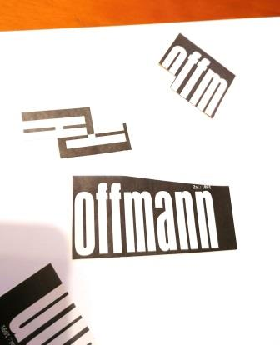
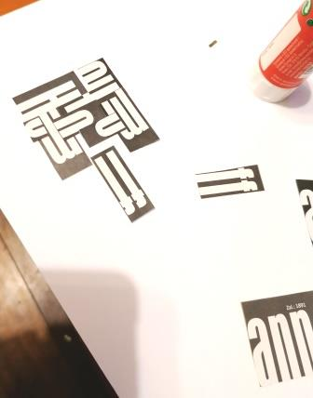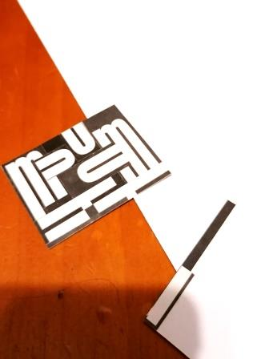
Můžeš zkusit dvě cesty – první obrázek bude pouze z černých písmen, druhý z barevných.
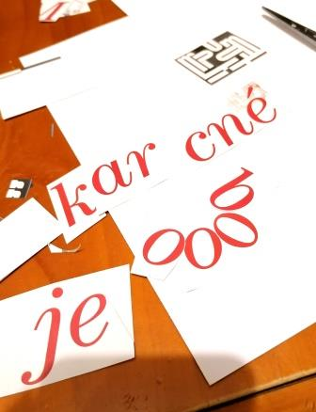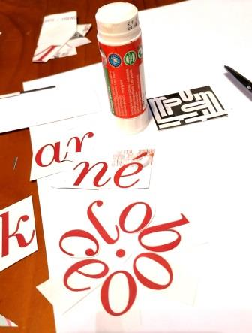
Na konec vystřihni obrázek do čtverečku – obdélníku neboli formátu a vše zalep na čistou čtvrtku.
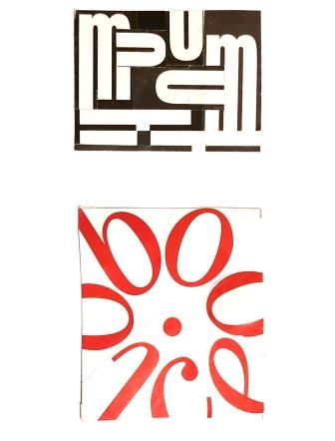
A je hotovo.
Níže se podívej na práce profesionálů.
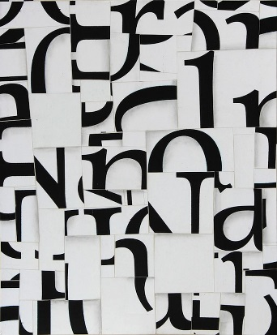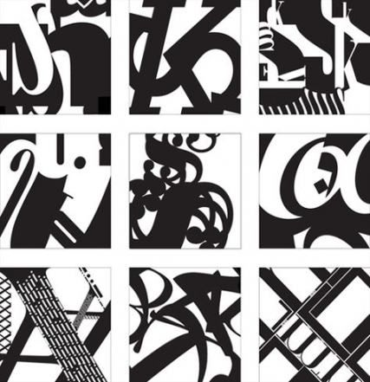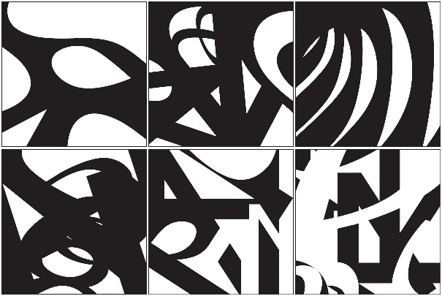
Jen tak na okraj, umění DADA už má přes sto let. Ve škole si o tom ještě popovídáme, protože bych rád zkusil na toto téma plakát.
Pěkné vymýšlení, stříhání a lepení.
O. Tragan, výtvarka

